

Dokumentacja projektu

Przedmiot: Narzędzia e-commerce
Temat zajęć: Projekt zespołowy
Imię i nazwisko: Jakub Tokarczyk, Patryk Wróblewski, Oleksii Hudzishevskyi
Rok, grupa: 2/1

Spis treści
1. Cel projektu 2
2. Skład zespołu 2
3. Główne Funkcjonalności 2
4. Strategia Testowania 3
Testy jednostkowe 3
Testy Integracyjne 3
Testy Funkcjonalne (End-to-End) 3
Scenariusze testowe: 3
Scenariusz 1: Zamówienie produktu przez zalogowaniego użytkownika 3
5. Instalacja i Uruchomienie 4
1. Kopiowanie repozytorium 4
2. Utworzenie i Aktywacja Wirtualnego Środowiska 4
3. Instalacja pakietów 4
4. Uruchomienie projektu 4
5. Dostęp do aplikacji 4
6. Bezpieczeństwo i Zarządzanie Sesją 5
Zarządzanie Sesją 5
Ochrona przed Atakami CSRF (Cross-Site Request Forgery) 5
Bezpieczeństwo Haseł 5
6. Screenshoty 6
Panel administracyjny 6
Główny panel użytkownika 6
Koszyk 7
Mój profil 7
Podsumowanie zamówienia 8
Finalizacja zamówienia 8

1. Cel projektu
Głównym celem projektu było zaprojektowanie i zaimplementowanie w pełni funkcjonalnej aplikacji internetowej typu e-commerce, pełniącej rolę Akademickiego Sklepu z Gadżetami.
Projekt został zrealizowany z wykorzystaniem frameworka Django oraz jego specjalistycznego rozszerzenia do handlu elektronicznego – Django Oscar.

2. Skład zespołu
- DevOps/Tester: Jakub Tokarczyk
- Frontent Developer: Patryk Wróblewski
- Backend Developer: Oleksii Hudzishevskyi

3. Główne Funkcjonalności
- Katalog Produktów: Przeglądanie produktów wraz z ich opisami i cenami.
- Koszyk Zakupowy: Dynamiczne dodawanie i usuwanie produktów z koszyka.
- Proces Zakupowy (Checkout): Wielostronicowy proces składania zamówienia, obejmujący podanie adresu dostawy, wybór metody płatności i potwierdzenie zamówienia.
- Obsługa Użytkowników: Możliwość założenia konta, logowania oraz składania zamówień jako zalogowany użytkownik.
- Panel Administracyjny: Dostęp do panelu Django, gdzie można zarządzać produktami, zamówieniami i użytkownikami.

4. Strategia Testowania
W projekcie zaimplementowano strategię testowania, aby zapewnić wysoką jakość i stabilność kodu. Testy zostały podzielone na dwie główne kategorie:

Testy jednostkowe
Weryfikujące modele

Testy Integracyjne
Weryfikacja poprawności działania małych, izolowanych fragmentów kodu (np. modeli) oraz ich współpracy z innymi komponentami (np. bazą danych).

Testy Funkcjonalne (End-to-End)
Symulacja rzeczywistych scenariuszy użycia aplikacji z perspektywy użytkownika. Testy te weryfikują całą ścieżkę, od otwarcia strony po finalizację zamówienia.

Scenariusze testowe:
Scenariusz testowy to wysokopoziomowy opis konkretnej funkcjonalności lub procesu biznesowego, który musi zostać zweryfikowany. Skupia się on na logicznym ciągu zdarzeń z punktu widzenia użytkownika końcowego.
Główne cele scenariuszy:
- Zapewnienie pełnego pokrycia wymagań biznesowych (testy „end-to-end”).
- Ułatwienie planowania pracy testerów.
- Szybka identyfikacja najważniejszych ścieżek w aplikacji (tzw. happy paths).

Scenariusz 1: Zamówienie produktu przez zalogowaniego użytkownika
Pole | Treść
ID | SC_001
Wymaganie | System umożliwia sfinalizowanie zakupu zalogowanemu użytkownikowi z wykorzystaniem danych zapisanych na koncie.
Wejście | Poprawne dane logowania, produkt dostępny w magazynie, ważna metoda płatności.
Kroki testowe | 1. Zaloguj się do sklepu.  2. Dodaj wybrany produkt do koszyka.  3. Przejdź do podsumowania koszyka.  4. Wypełnij formularz  5. Kliknij przycisk „Zamawiam”.
Oczekiwany rezultat | System poprawnie składa zamówienie, wyświetla numer zamówienia
Kryteria akceptacji | - Zamówienie pojawia się w sekcji „Moje zamówienia”.

5. Instalacja i Uruchomienie

1. Kopiowanie repozytorium
git clone https://github.com/jakubtokarczykajp/akademicki-sklep-z-gadzetami-uczelni
cd akademicki-sklep-z-gadzetami-uczelni

2. Utworzenie i Aktywacja Wirtualnego Środowiska
python -m venv .venv
# Windows
.\.venv\Scripts\Activate.ps1
# macOS/Linux
source .venv/bin/activate

3. Instalacja pakietów
pip install -r requirements.txt
npm install

4. Uruchomienie projektu
python manage.py runserver

5. Dostęp do aplikacji
Sklep jest dostępny pod adresem: http://127.0.0.1:8000/
Panel administracyjny: http://127.0.0.1:8000/admin/

6. Bezpieczeństwo i Zarządzanie Sesją
Bezpieczeństwo aplikacji jest kluczowym aspektem, a dzięki oparciu projektu o Django i Django Oscar, wiele zaawansowanych mechanizmów bezpieczeństwa jest wbudowanych i domyślnie aktywnych.

Zarządzanie Sesją
- Aplikacja wykorzystuje wbudowany w Django framework do obsługi sesji. Pozwala on na anonimowe przechowywanie danych dla niezalogowanych użytkowników (np. zawartości koszyka) oraz na powiązanie danych z zalogowanym użytkownikiem po uwierzytelnieniu.

Ochrona przed Atakami CSRF (Cross-Site Request Forgery)
CSRF Middleware: Projekt ma domyślnie włączony `CsrfViewMiddleware`, który chroni wszystkie formularze przesyłane metodą `POST`.

Bezpieczeństwo Haseł
- Haszowanie Haseł: Hasła użytkowników nigdy nie są przechowywane w bazie danych w formie czystego tekstu. Django automatycznie stosuje silne, jednokierunkowe algorytmy haszujące (domyślnie PBKDF2 z solą i wieloma iteracjami). Dzięki temu, nawet w przypadku wycieku bazy danych, odtworzenie oryginalnych haseł jest praktycznie niemożliwe.

6. Screenshoty

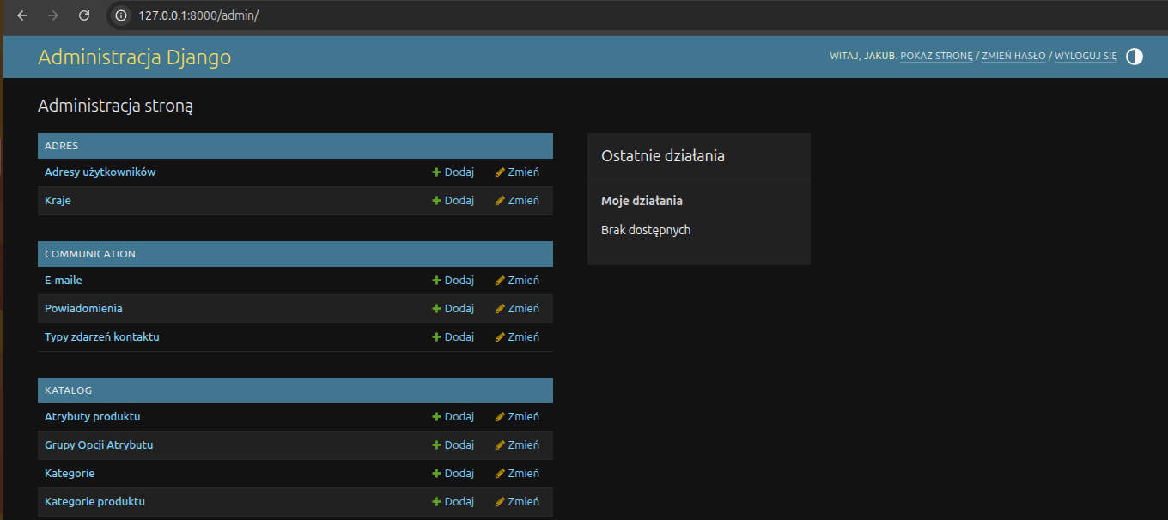
Panel administracyjny

Główny panel użytkownika
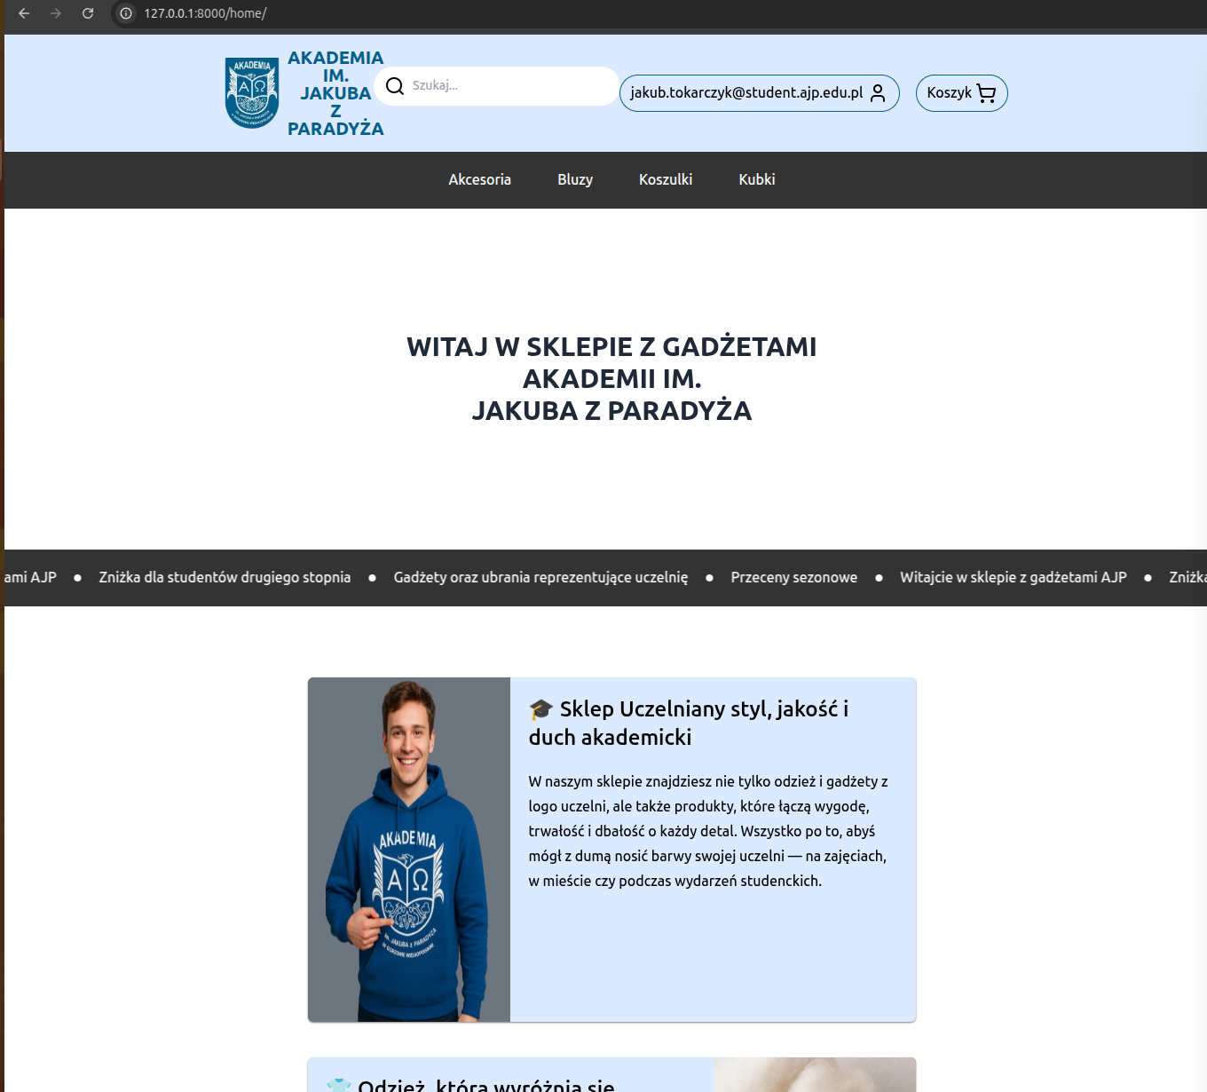

Koszyk
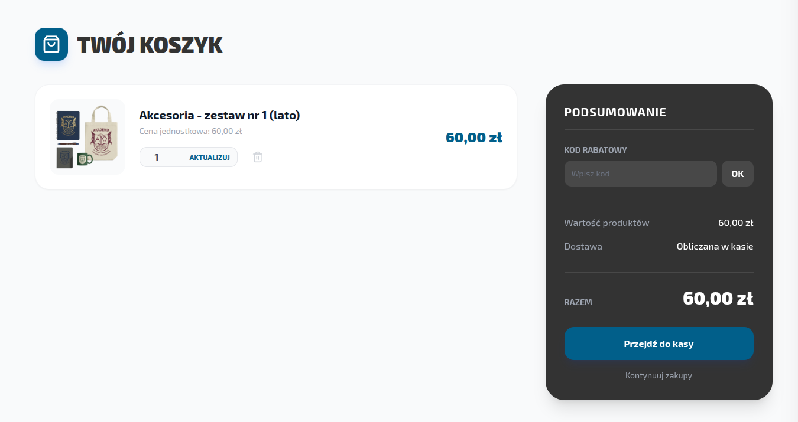

Mój profil
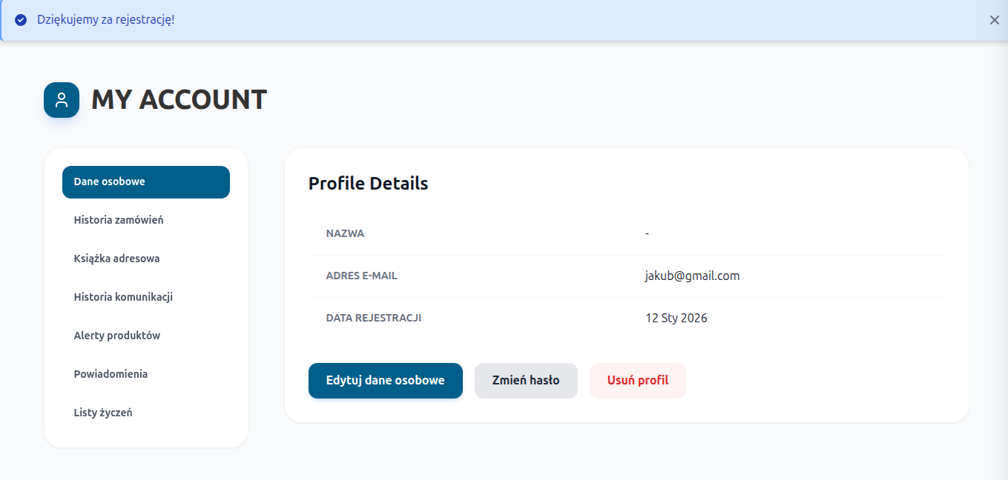

Podsumowanie zamówienia

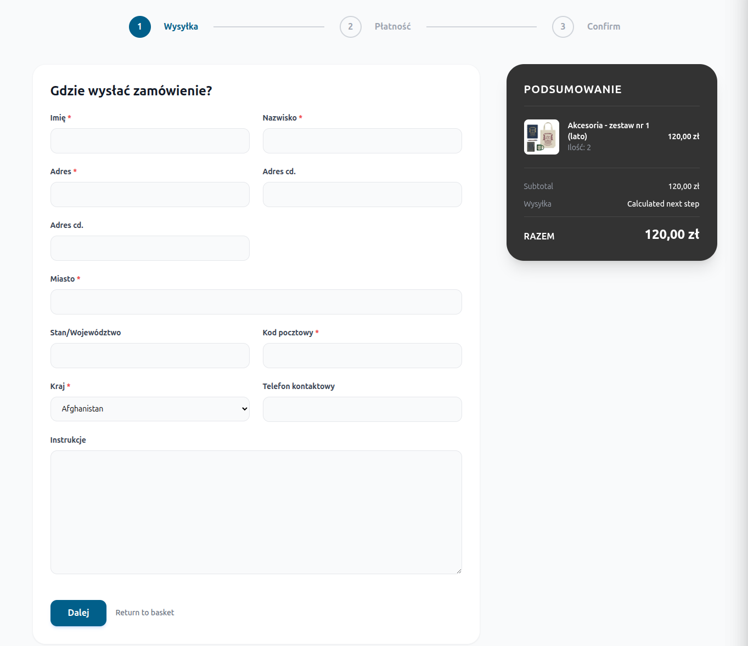

Finalizacja zamówienia
